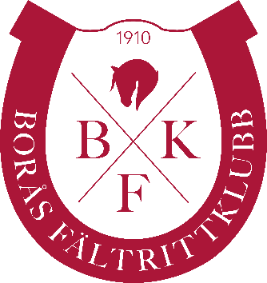
2021-11-28

KM – HOPPNING 28/11
Proposition
Anmälningstiden utgår torsdagen den 25 november, klockan 18:00. Sena ändringar mejlas till kansli@borasridhus.se, SENAST fredag 19/11, klockan 13.00. OBS! Ingen efteranmälan.
Anmälan för privatryttare i TDB.
OBS!! lektionsryttare anmäler i kansliet eller mail till kansliet efter godkännande av ridinstruktör
Medlemskap i Borås Fältrittklubb är obligatoriskt för deltagarna.
OBS! Du kan endast vinna KM-klass om du är medlem i klubben och tävlar för oss!
Privatryttare: Startavgift 175kr/start..
Lektionsryttare: Startavgift 200kr (inkl. hästhyra).
Anmälan är bindande! Vid utebliven start debiteras ryttaren startavgiften
Parkering av transporter sker på grusplanen nedanför busshållplatsen vid infarten.
Funktionärer behövs, anmäl dig till kansli@borasridhus.se
Startlistor läggs ut på vår Equipe online fredagen innan tävlingsdagen.
Vid frågor kontakta kansli@borasridhus.se
Banan byggs fram på lördagen 20/11 klockan 15.00. samt bort efter sista start på söndagen.
Första start 09.00
Klasser (KM klasser på ponny, slås alla kategorier ihop om klubbmästartiteln).
Ponny
Klass 1 – 60 cm bed A:0+A:0 två faser, KM-klass Lektionsponny, endast öppen för lektionsryttare
Klass 2 – Förklass LC bed A
Klass 3 – Lätt B bed A:0+A:0 två faser, KM-klass Privatponny
Häst
Klass 4 – 70 cm bed A, bed A:0+A:0 två faser, KM-klass Lektionshäst, endast öppen för lektionsryttare
Klass 5 – 90 cm bed A
Klass 6 – 100 cm bed A
Klass 7 – 110 cm bed A:0+A:0 två faser, KM-klass Privathäst

